论文抽检平台操作说明
请各单位于9月17日17:00前完成论文及材料上传、上传确认函。
1、登录网址为：https://xscj.cdgdc.edu.cn/。
2、院系用户可使用对应手机/邮箱通过登录页【重置密码】获取登录密码进行登录。登录后根据提示修改密码、完善人员基本信息。
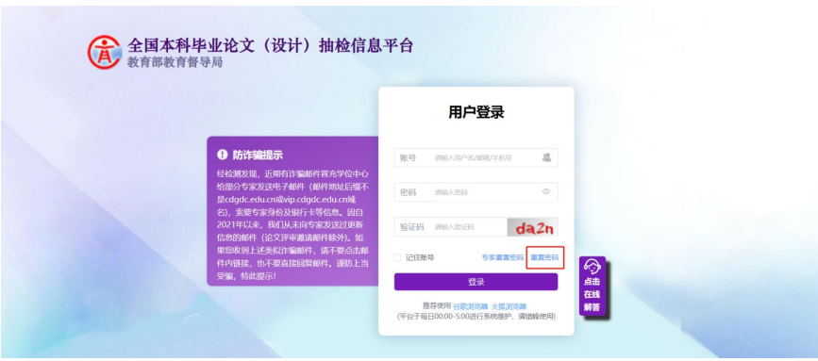
3、核对并完善论文信息汇总表
请核对学位授予信息，所有标黄的列均为必填项，请补充完整，“查重报告文件名称”为必填项，也需补充完整。注意第2行的填写说明。
特别注意：论文PDF、查重报告PDF命名要求：请按照第二行的填写说明，其中“考生号”改为“学号”，为了工作方便，我校统一用学号。
Eg:查重报告命名方式为：
学年度_省市代码_单位代码_专业代码_学号_CCBG.PDF。例如2526学年度北京市（11）北京科技大学（10008）材料化学（080403）专业，学号为4200000学生的查重报告文件命名为：2526_11_10008_080403_4200000_CCBG.PDF
注：①《论文信息汇总表》中论文、查重报告的名称，必须与实际论文、查重报告名称一致。
②模板中第2行无底色内容列的学位授予信息不允许修改。
- 上传论文信息汇总表
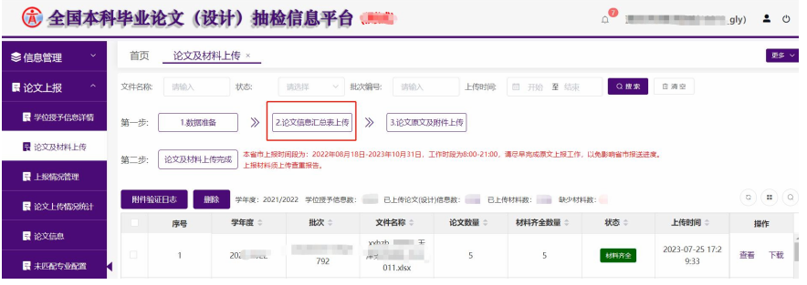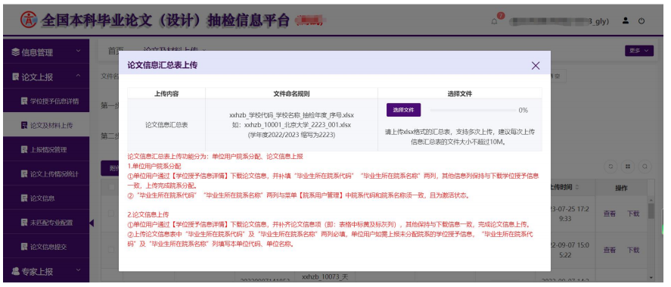
- 上传成功
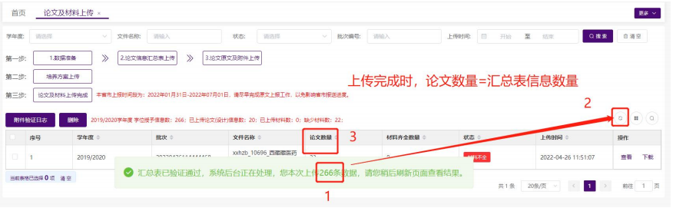

- 论文原文、查重报告、培养方案上传
- 材料准备
PDF格式，可从北京科技大学大学生毕业论文（设计）管理系统-抽检论文上服务-抽检论文上报-抽检上报导出-导出全部学生，如下图，也可用学院留存的论文，各学院视情况而定。导出数据默认包含excel+论文+查重报告单，命名均自动生成。数据量过大请耐心等待。
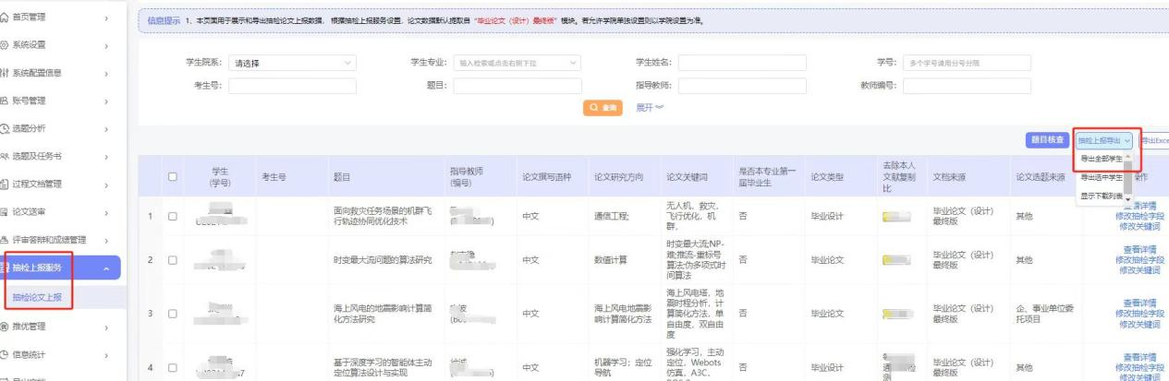

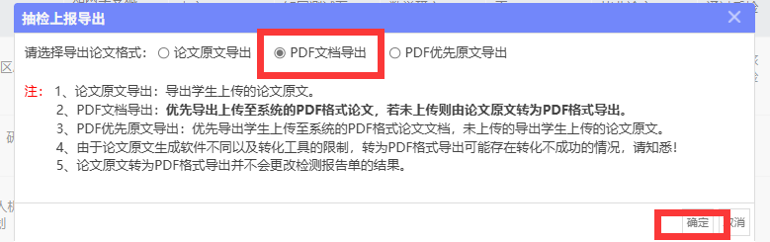
可优先导出学生上传PDF论文，如果不是PDF论文，系统会自动转换。
注：系统自动转换存在误差即不成功的情况，建议导出后核对转换后的文件。
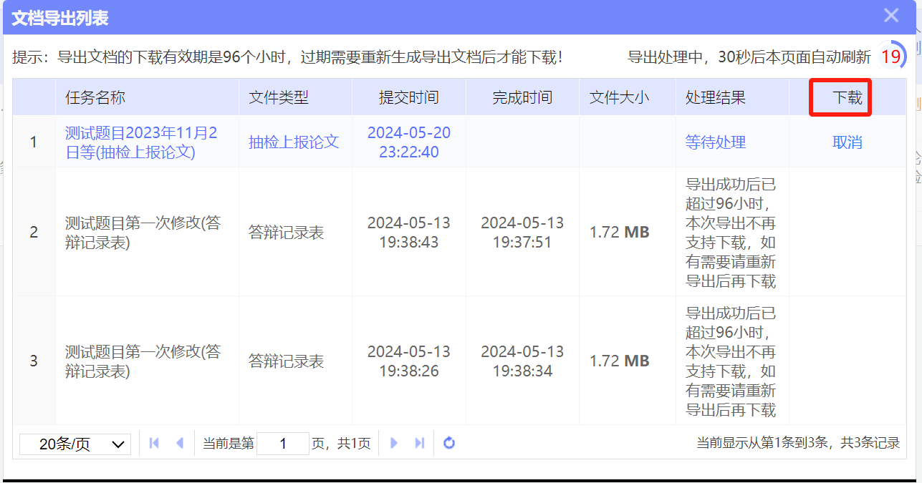注意：如果导出任务选择多人，则任务名中有一个“等”，如果只导出一个人的论文，则没有“等”
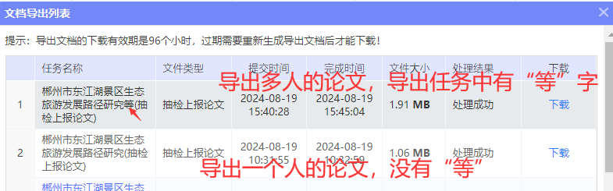

导出后的文件如下图所示：汇总表中含有论文题目，关键词，研究方向等教育部抽检及学位信息报送等相关字段信息。
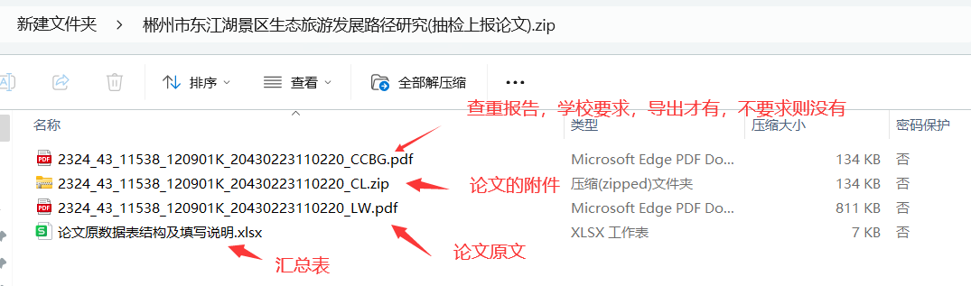
CCBG，为查重报告。
CL，为论文的附件，过程文档也在CL中。附件为选填（若为非文本类毕业设计或非文本类“其他”，则该列为必填）。
LW，为论文原文。毕业设计导出的是BS。

上传附件注意事项：
1） 上传时仅支持.zip 格式文件，请把需上传内容压缩成zip包批量上传，建议每个zip包中文件数不超过400个，压缩包文件大小不超过2GB；压缩包内文件格式支持 pdf、zip 两类格式(多媒体文件或其他格式文件请压缩为zip后再和其它材料一起批量压缩），上传时需确定zip文件名与解压后文件夹名一致。
2） 毕业论文/设计信息对应的所有上传内容，需放在同一个zip包中上传。（如，一名学生的论文原文及附件含：毕业论文、其他材料（含视频.mp4、图片.jpeg）、查重报告文件。需将视频.mp4、图片.jpeg等一起打包压缩为zip格式形成其他材料后，和其他附件压缩为一个zip压缩包，则上传zip包一级目录下需含论文原文或说明文件pdf、其他材料zip文件、查重报告pdf文件）
zip 压缩包示例：
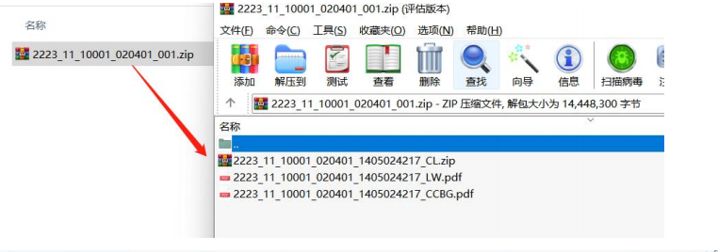
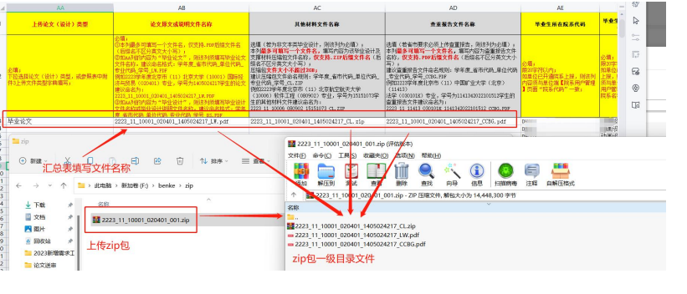
3） 单次上传附件的压缩包大小不超过2GB，若附件过大，建议分批次上传附件，单次上传附件数不超过400个。
4） 压缩包中的文件名称要与论文信息汇总表中的“【论文原文或说明文件名称】、【其他材料文件名称】【查重报告文件名称】”内容一致，否则会被系统默认为无效文件删除。
（2）论文、查重报告及其他材料上传
步骤 1：点击【3.论文原文及附件上传】
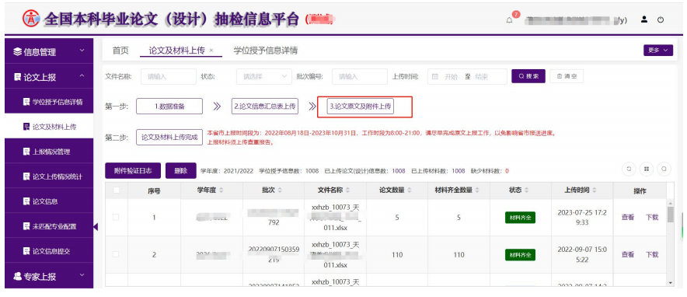

步骤 2：点击【选择文件】
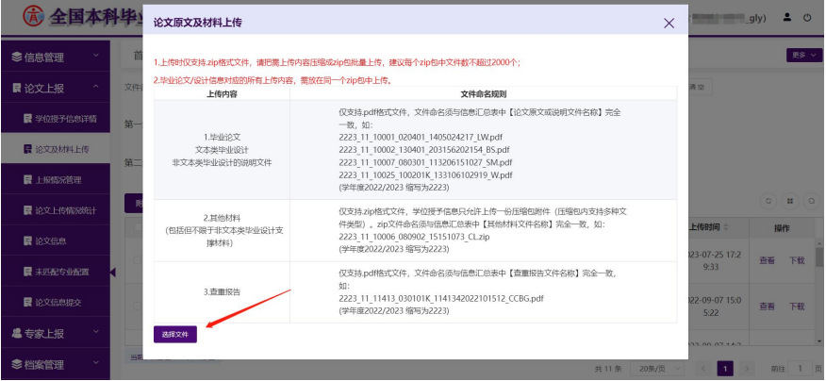
步骤 3：选择需上传论文原文及附件 zip 压缩包
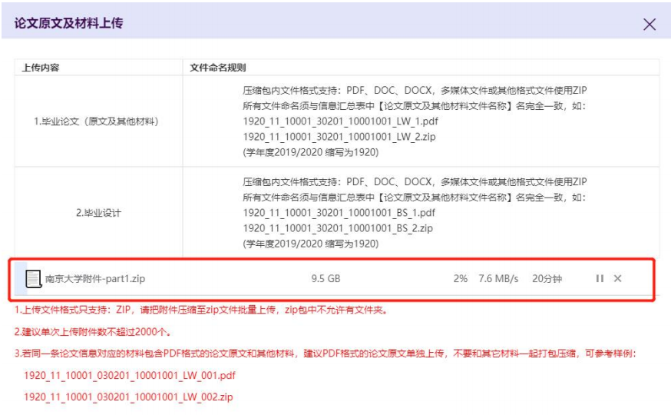
若上传附件后，材料齐全数量=论文数量，且状态是【材料齐全】，表示当前批次汇总表中的论文的原文及相关材料已上传完成。
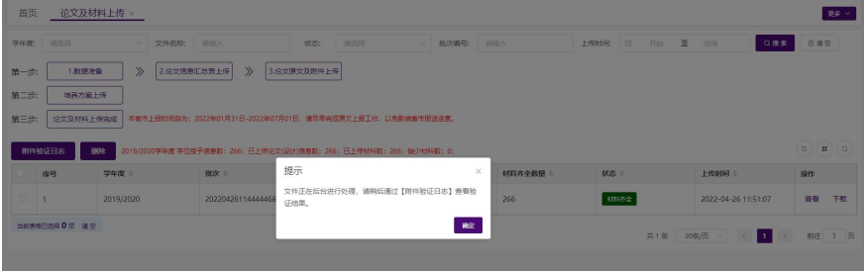
步骤 4：原文上报工作
若本院系所有学位授予信息的论文及相关附件已上传完成，点击第二步【论文及材料上传完成】操作，跳转至【论文信息提交】页面，按照提交步骤，完成原文上报工作。
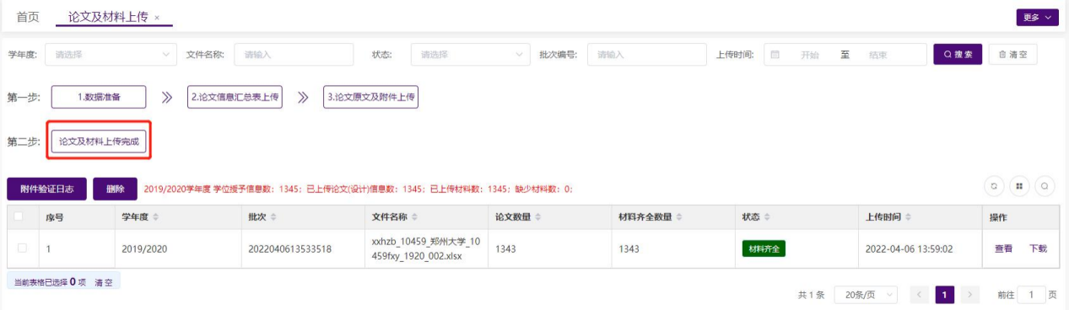
步骤 5：论文信息核对
院系用户进入【论文信息】可通过预览论文原文或说明文件完成核对操作。
步骤 6：论文信息提交
论文及材料上传完成后，下载单位确认函，上传盖章确认函。

注意事项：
- 确保上传论文材料无损坏且未设置文件权限密码，材料能够打开，以免影响评审。根据教育部教育督导局要求，不能打开的论文将被认定为问题论文。
- 今年上传论文的同时须上传《培养方案》（由教学科统一上传，如有培养方案不完善的，会单独联系相关单位，请各单位配合）和《查重报告》。
教学科整理完培养方案，会请各学院核对、确认。
3、对于主辅修或双学位论文，确保论文内容与论文信息汇总表中专业信息相对应，切勿出现专业信息为甲专业，但论文内容是乙专业的情况，否则将会被认定为问题论文。
4、上传论文封面题目与论文信息汇总表中“论文题目”“导师信息（包含姓名、数量等）”需一致。
5、论文信息汇总表的作者姓名或导师姓名，与上传论文原文PDF封面需一致，请特别注意留学生或外籍导师的中文名/英文名中文名/英文名填写需统一，英文名中的姓和名顺序需一致。
6、论文信息AI自动核对结果仅供人工核对参考使用。

